Уважаемые родители!
В настоящее время остро встала проблема болезненности населения. Все чаще и чаще мы узнаем о болезнях, которые добавляет нам экология, загрязненность воды, ненатуральные продукты. Ребенка надо приучать к здоровому образу жизни с самого раннего возраста. Ваш ребенок для вас - это ваше будущее.
Уважаемые родители, то чему вы научите своих детей, они понесут в свои семьи. А ведь мы хотим, чтобы семьи наших близких были здоровы.
Каждый родитель хочет видеть своих детей здоровыми и счастливыми. Как же сделать, чтобы дети жили в ладу с собой, с окружающим их миром, с людьми?
Секрет этой гармонии прост — здоровый образ жизни:
1. Поддержание физического здоровья
2. Отсутствие вредных привычек
3. Правильное питание
4. Толерантное отношение к людям
5. Радостное ощущение своего существования в этом мире.

Результатом здорового образа жизни детей является физическое и нравственное здоровье.

Формирование здорового образа жизни детей – задача совместная и дошкольных учреждений и конечно, семьи.
Часто мы недооцениваем, как важны привычки здорового образа жизни для психического, умственного, физического развития детей, для их здоровья на будущее. Многих проблем у взрослых людей можно было бы избежать, если бы с детства родители закаливали их, приучали к правильной здоровой еде, привили бы любовь к спорту и двигательной активности. При этом, безусловно, на первом месте – личный пример со стороны взрослых членов семьи в плане ведения здорового образа жизни в семье.
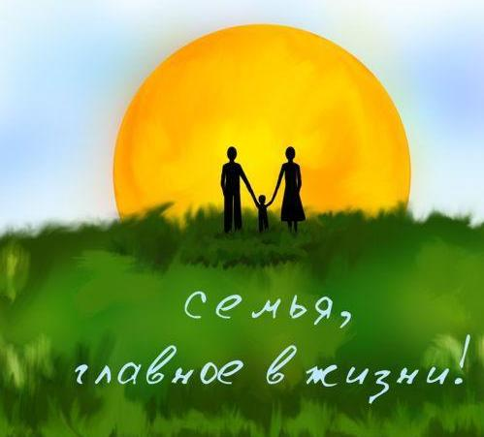
Здоровый образ жизни в семье.

Внимание должно быть уделено следующим моментам:
1. Дети должны знать, как устроен наш организм, части тела, чем больной человек отличается от здорового. Для чего принимаются лекарства и когда. Взрослые своим примером и пояснениями учат детей все гигиеническим навыкам: мытье рук, чистка зубов, соблюдение режима дня.

2. Особое внимание уделяем питанию. Как правильно кушать, какими приборами, почему надо мыть фрукты и овощи и т.п.

3. Важно научить ребенка основам безопасности: улица – переходы – транспорт, соблюдение правил безопасности при занятиях спортом: коньки, санки и т.п. Ребенок должен знать, что делать, если случаются травмы или другие непредвиденные ситуации.
В каждой семье есть свои традиции. Если Вашими добрыми традициями станут совместные мероприятия, такие как: семейные завтраки – обеды – ужины (по обстоятельствам), совместные прогулки – лыжные или велосипедные, походы в кино и театры, семейные праздники, семейные чтения, - за психическое и физическое состояние Вашего ребенка можно быть спокойными.
Во время таких мероприятий, как например, семейный обед, можно научить ребенка хорошим манерам и правилам поведения, приучить к здоровой пищи. Все домашние, в том числе, и дети расслабляются, успокаиваются и просто отдыхают за столом. Все эти правильные положительные привычки и эмоции у детей быстро и надолго закрепляются.
Важен пример, привычки здорового образа жизни, а не просто поучения.
Будьте здоровы и счастливы!

